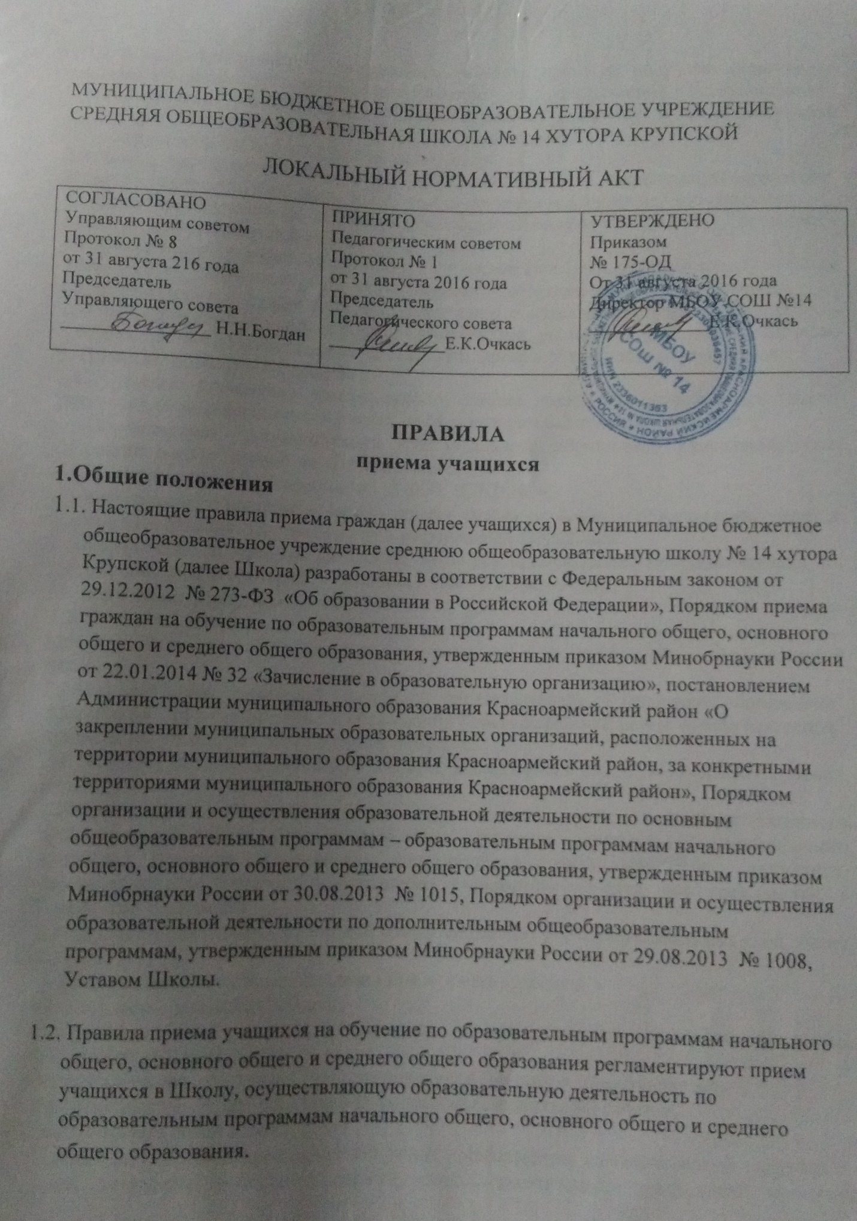

1.3.В Школу принимаются все граждане, имеющие право на получение образования соответствующего уровня и проживающие на закрепленной Администрацией муниципального образования Красноармейский район на основании распорядительного акта территории по следующим адресам:
- микрорайон №15,16 х. Крупской, х.Отрубные

1.4.Лицам, как проживающим, так и не проживающим на закрепленной территории, может быть отказано в приѐме в Школу только по причине отсутствия свободных мест. 1.5.Прием на обучение по основным общеобразовательным программам проводится Школой на общедоступной основе.
1.6.Школа знакомит учащегося и (или) его родителей (законных представителей) со своим Уставом, с лицензией на осуществление образовательной деятельности, со свидетельством о государственной аккредитации, с образовательными программами, в том числе дополнительными, и другими документами, регламентирующими организацию и осуществление образовательной деятельности, права и обязанности обучающихся.
2. Правила приема в 1-е классы
2.1. С целью проведения организованного приема граждан в первый класс Школа размещает на информационном стенде, на официальном сайте в сети "Интернет":
⋅ Постановление Администрации муниципального образования Красноармейского района о закрепленной за Школой территорией;
⋅ Правила приема учащихся в МБОУ СОШ №14;
⋅ информацию о количестве мест в первых классах не позднее 10 календарных дней с момента издания Постановления о закрепленной территории;
⋅ информацию о наличии свободных мест для приема детей, не проживающих на закрепленной территории, не позднее 1 июля текущего года;
⋅ примерную форму заявления.
2.2. Прием в 1 класс осуществляется при достижении ребенком возраста 6 лет 6 месяцев при отсутствии противопоказаний по состоянию здоровья, но не позже достижения им 8 лет.
2.3.По заявлению родителей (законных представителей) Управление образования Администрации муниципального образования Красноармейский район вправе разрешить прием детей в школу в более раннем возрасте.
2.4. Все дети, достигшие школьного возраста, зачисляются в 1 класс независимо от уровня их подготовки.
2.5 Прием детей в Школу осуществляется по личному заявлению родителя (законного представителя) ребенка при предъявлении оригинала документа, удостоверяющего личность родителя (законного представителя), либо оригинала документа, удостоверяющего личность иностранного гражданина и лица без гражданства в Российской Федерации.
В заявлении родителями (законными представителями) ребенка указываются следующие сведения:
а) фамилия, имя, отчество (последнее - при наличии) ребенка; б) дата и место рождения ребенка;
в) фамилия, имя, отчество (последнее - при наличии) родителей (законных представителей) ребенка;
г) адрес места жительства ребенка, его родителей (законных представителей); д) контактные телефоны родителей (законных представителей) ребенка. 2.6.Для приема детей в Школу:
⋅ родители (законные представители) детей, проживающих на закрепленной территории, для зачисления ребенка в первый класс дополнительно предъявляют оригинал

свидетельства о рождении ребенка или документ, подтверждающий родство заявителя, свидетельство о регистрации ребенка по месту жительства или по месту пребывания на закрепленной территории или документ, содержащий сведения о регистрации ребенка по месту жительства или по месту пребывания на закрепленной территории;
⋅ родители (законные представители) детей, не проживающих на закрепленной территории, дополнительно предъявляют свидетельство о рождении ребенка;
⋅ родители (законные представители) детей, являющихся иностранными гражданами или лицами без гражданства, дополнительно предъявляют документ, подтверждающий родство заявителя (или законность представления прав ребенка), и документ, подтверждающий право заявителя на пребывание в Российской Федерации;
⋅ иностранные граждане и лица без гражданства все документы представляют на русском языке или вместе с заверенным в установленном порядке переводом на русский язык. 2.7.Копии предъявляемых при приеме документов хранятся в Школе во время обучения
ребенка.
2.8. Родители (законные представители) детей имеют право по своему усмотрению представлять другие документы, в том числе медицинское заключение о состоянии здоровья ребенка.
2.9. Требование предоставления других документов в качестве основания для приема детей в Школу не допускается.
2.10. Регистрация заявлений осуществляется в ИС «Е - услуги». Заявления от родителей (законных представителей) принимаются в электронном виде на портале или в традиционной очной форме в Школе.
2.11. Прием заявлений в первый класс для граждан, зарегистрированных на закрепленной за школой территории, начинается не позднее1 февраля текущего года и завершается не позднее 30 июня текущего года. Для детей, не зарегистрированных на закрепленной территории, но зарегистрированных на территории муниципалитета, прием заявлений в первый класс начинается с 1 июля текущего года до момента заполнения свободных мест, но не позднее 5 сентября текущего года.
2.12.Зачисление в первый класс оформляется приказом директора школы в течение 7 рабочих дней после приема документов.
2.13. Приказы о приеме детей на обучение размещаются на информационном стенде Школы в день их издания.
2.14.Факт ознакомления родителей (законных представителей) ребенка с лицензией на осуществление образовательной деятельности, свидетельством о государственной аккредитации, уставом фиксируется в заявлении о приеме и заверяется личной подписью родителей (законных представителей) ребенка. Подписью родителей (законных представителей) ребенка фиксируется также согласие на обработку их персональных данных и персональных данных ребенка в порядке, установленном законодательством Российской Федерации.
2.15. Дети с ограниченными возможностями здоровья принимаются на обучение по адаптированной основной общеобразовательной программе только с согласия их родителей (законных представителей) и на основании рекомендаций психолого-медико-педагогической комиссии.
2.16.Документы, представленные родителями (законными представителями) детей, регистрируются в журнале приема заявлений. После регистрации заявления родителям (законным представителям) детей выдается расписка в получении документов, содержащая информацию о регистрационном номере заявления о приеме ребенка в школу, о перечне представленных документов. Расписка заверяется подписью директора Школы, ответственного за прием документов и печатью Школы.
2.17. На каждого ребенка, зачисленного в первый класс, заводится личное дело, в котором хранятся все сданные документы.

3. Правила приема в 10-е классы
3.1. С целью проведения организованного приема граждан в десятый класс Школа не позднее 1 апреля текущего года размещает на информационном стенде, на официальном сайте в сети "Интернет":
⋅ информацию о количестве десятых классов, набираемых в текущем году;
⋅ выписку из решения органа общественно-государственного управления о направленности профильного десятого класса (группы) в текущем году;
⋅ Правила приема учащихся в МБОУ СОШ №14
⋅ примерную форму заявления.
3.2. В десятые классы Школы принимаются выпускники основной школы, желающие получить среднее общее образование.
3.3.Приѐм в десятые классы начинается после завершения государственной итоговой аттестации 9-х классов и продолжается до 31 августа текущего года.
3.4.При приѐме в Школу для получения среднего общего образования учащиеся подают заявление.
3.5.К заявлению учащихся прилагаются следующие документы: ⋅ копия паспорта;
⋅ аттестат об основном общем образовании (оригинал); ⋅ личное дело учащегося (для учащихся других школ).
3.6.Заявления регистрируются в Журнале регистрации заявлений учащихся.
3.7.Для комплектования профильного класса (группы) приказом директора школы создаѐтся приемная комиссия. При отборе претендентов в профильный класс (группу) комиссия обязана обеспечить соблюдение прав граждан на бесплатное и общедоступное образование, создать условия гласности и открытости в работе приемной комиссии, обеспечить объективность оценки способностей и наклонностей поступающих. Принятое решение оформляется протоколом заседания комиссии.
3.8. При поступлении в профильные классы у обучающихся не должно быть медицинских противопоказаний к занятиям по соответствующей направленности.
3.9 Зачисление в десятые классы оформляется приказом директора школы до 1 сентября текущего года.
3.10. В 10 классе открываются универсальные классы, классы профильного обучения.
3.11.Наполняемость 10-х классов профильного и универсального обучения устанавливается в количестве 25 человек.

4.Правила приема во 2-е-9-е,11-еклассы
4.1. Прием во 2-е -9-е и 11-е классы Школы осуществляется при наличии свободных мест. 4.2.К заявлению учащихся (11-е классы) или родителей (законных представителей) прилагаются следующие документы:
⋅ копия свидетельства о рождении ребѐнка (копия паспорта при достижении 14 лет); ⋅ личное дело;
⋅ аттестат об основном общем образовании (для поступающих в 11 класс); ⋅ предъявляется паспорт одного из родителей (законных представителей).
4.3.При поступлении обучающихся из других общеобразовательных учреждений в течение учебного года предъявляется справка с указанием текущих оценок и пройденного программного материала.

4.4. Приказ о зачислении издается с момента подачи заявления учащимся (11-е классы) или родителями (законными представителями).

